Застосування здвоєних шин знижує питомий тиск на грунт, що в 1,5-2 рази зменшує ступінь ущільнення по сліду трактора, підвищує прохідність агрегатів при підвищеній вологості і збільшує їх тягове зусилля. Це особливо важливо в ранні терміни проведення весняно-польових робіт при високому вмісті грунтової вологи.*.*



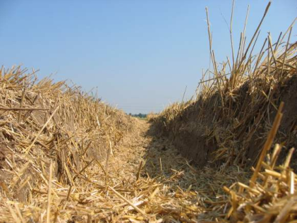

Вчені проаналізували системи обробки грунту і прийшли до висновку, що колеса трактора впливають на урожайність. Дослідники рекомендують використовувати здвоєні шини трактора про обробці земель. З огляду на результати наукових експериментів, ходова система важкої та потужної техніки для обробітку згубно впливає на грунт: збільшується її щільність, а поглинальна здатність зменшується. Як наслідок, врожайність в таких місцях зменшується на 30%.

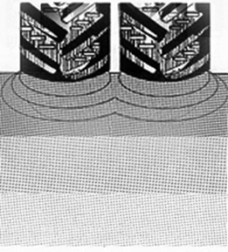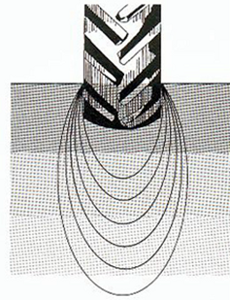

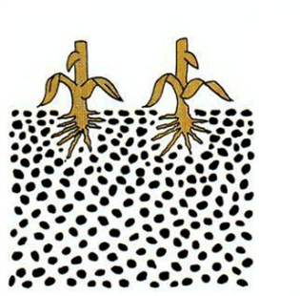

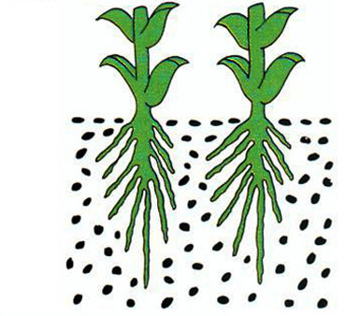

Застосування здвоєних шин трактора дозволяє знизити тиск на грунт, що зводить перераховані наслідки до мінімуму.

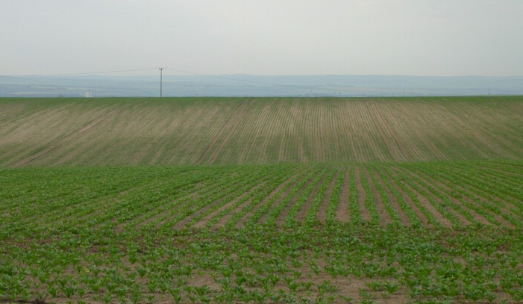

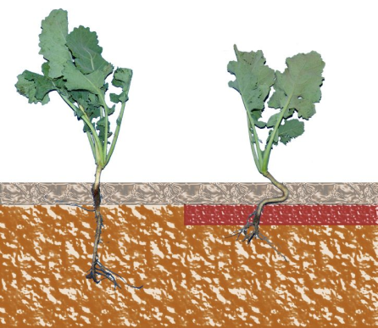

Використання здвоєних колес трактора передбачає зміну ширини колії, збільшення тягової здатності техніки, підвищення прохідності, стійкості, наприклад, на вологих та піщаних грунтах. З такими колесами збільшується вантажопідйомність трактора, що дозволяє досягати високої продуктивності в роботі навіть при довготривалих змінах.

Здвоєні колеса збільшують загальну площу контакту шин з грунтом. При правильно підібраному тиску повітря в шинах здвоєних колес, загальна вага машини розподіляється на більшу площу.

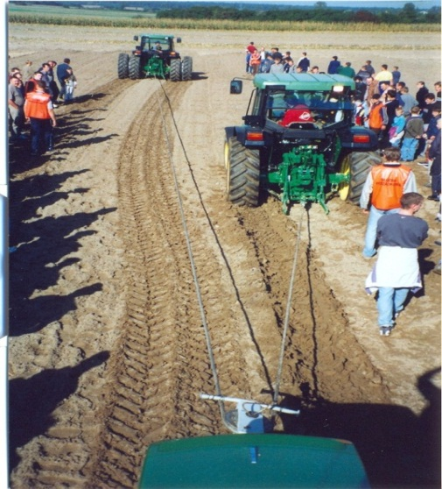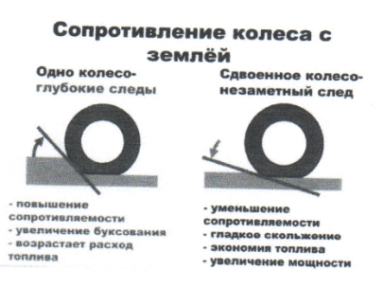

Наслідком цього є відсутність глибоких слідів від шин і відсутність переущільнення грунту. Окрім того, збільшується тягова здатність за рахунок кращого зчеплення протектора з грунтом.

**Економія коштів, яка досягається при встановленні здвоєних колес**

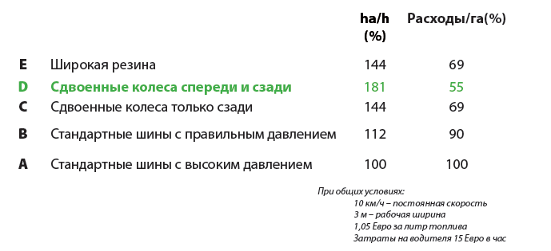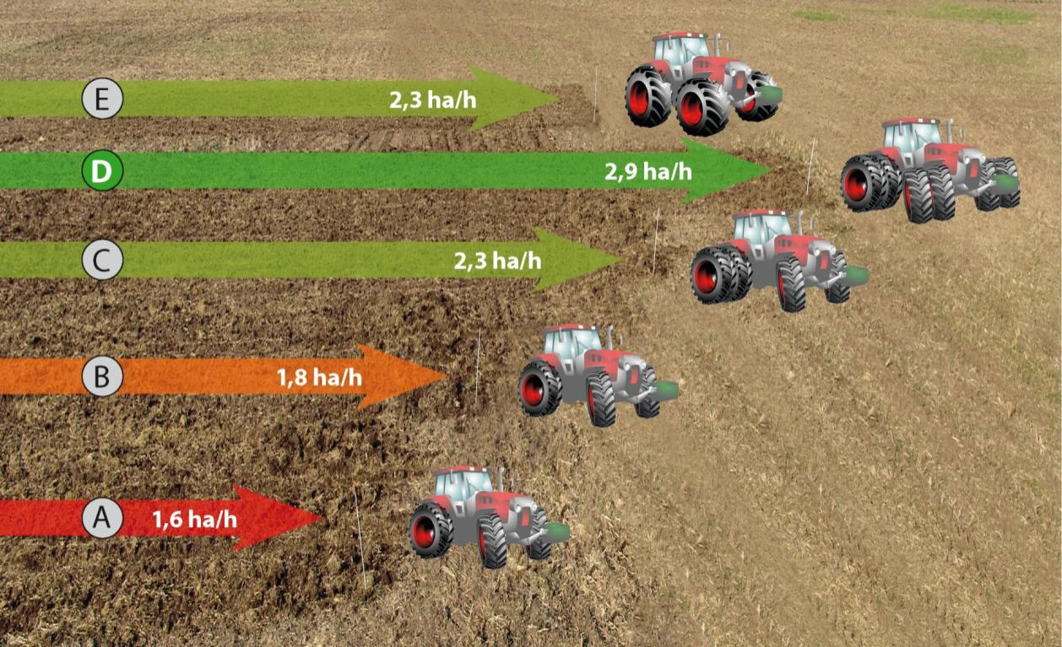

Висновки вище сказаного:



**Здвоєні шини дають можливість:**

**- використовувати трактор в більш складних умовах;**

**- знизити на 25 -36% буксування;**

**- знизити питому витрату палива до 25%;**

**- підвищити на 15-30% продуктивність;**

**-** **збільшити на 30% тягове зусилля трактора;**

**- зменшити у 2 рази питомий тиск на ґрунт;**

**- знизити на 12% навантаження на кожну шину;**

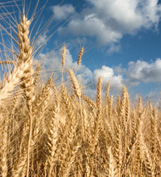

**Збільшення врожаю від 5% до 30%!**

Описание: z0drxhro[1]Описание: z0drxhro[1]Описание: z0drxhro[1]Описание: z0drxhro[1]Описание: z0drxhro[1]Описание: z0drxhro[1]Описание: z0drxhro[1]Описание: z0drxhro[1]Описание: z0drxhro[1]Описание: z0drxhro[1]Описание: z0drxhro[1]Описание: z0drxhro[1]Описание: z0drxhro[1]Описание: z0drxhro[1]Описание: z0drxhro[1]Описание: z0drxhro[1]Описание: z0drxhro[1]